Archivní číslo vzorku | 3862
Odběrové číslo vzorku
Pořadové číslo karty vzorku v databázi | 544
Místo | Svitavy
Objekt | Socha Hery
Místo odběru popis | Vzorky k analýze:  Tmely:  T2 šedo-okrový tmel s plnivem do velikosti zrna 0,5 mm  T1 sv. okrový tmel nanesený na povrchu T2, vyznačuje se přítomností jemnozrnného plniva do velikosti 0,2 mm  3862 vzorek povrchové barevné úpravy
Místo odběru foto
Typ díla
Typ podložky (v případě vzorků povrchových úprav / barevných vrstev)
Datace objektu
Zpracovatel analýzy | Tišlová Renata
Datum zpracování zprávy k analýze | 2007
Číslo příslušné zprávy v databázi zpráv | 2007_26

Výsledky analýzy
1. Složení a charakteristika tmelů

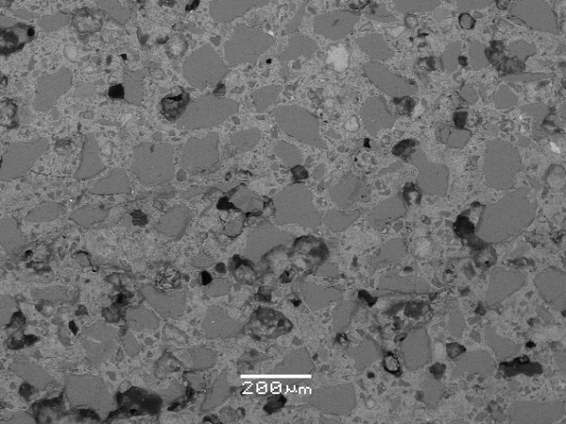  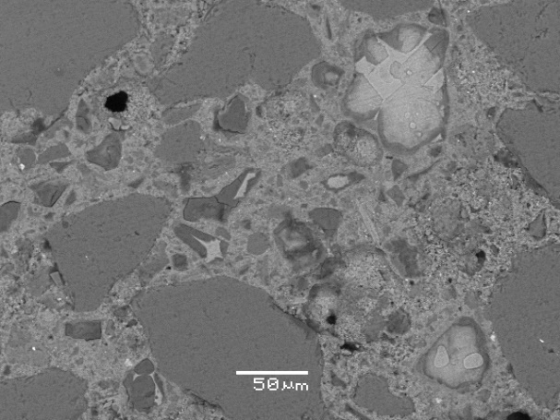  vzorek T1: REM-BEI  matrix se slínkovými částicemi | 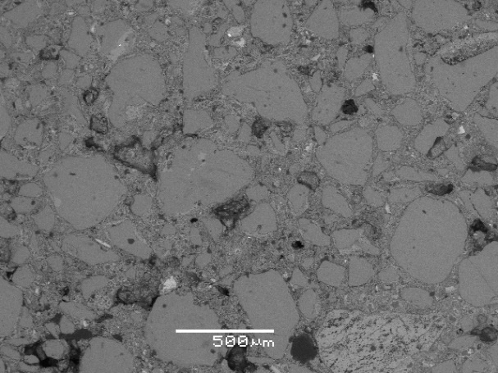  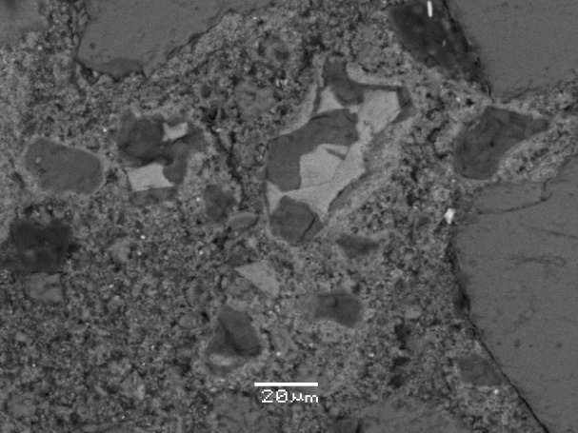  vzorek T2: REM-BEI  matrix se slínkovými částicemi
Popis: oba vzorky se vyznačují identickou morfologií a strukturou. V obou tmelech byly v matrix identifikovány tři zóny, charakteristické přítomností těchto minerálních fází:
bílé zóny: obsahují calciumalumosilikáty o stechiometrii: 2CaO.SiO₂.Al₂O₃ (2:1:1), která odpovídá minerálu gehlenitu (C₂AS)
sv. šedé: obsahují calciumsilikáty o stechiometrii: 2CaO.SiO₂ (2:1), která odpovídá minerálu belitu (C₂S)
šedé: zóny s vyšším obsahem SiO₂ (mohlo by se jednat o amorfní, popř. pyrogenní oxid křemičitý)
Plnivo tvoří u obou vzorků majoritní složku tmelu. V obou případech se jedná o čistě křemičitý písek; u vzorku T1 (povrchový tmel) se jednalo o jemnozrnnější plnivo o úzké distribuci velikosti zrn cca 0,2 mm. Oproti vzorku T1 je plnivo T2 (jádrový tmel) hrubozrnnější s širší distribucí částic křemene max. do velikosti 0,5 mm.
Ve vzorku jsou patrné tmavé póry kulovitého tvaru, které jsou typické pro hydraulická pojiva, popř. lze je najít v minerálních systémech, kde byla použita organická aditiva (emulgátory, zpomalovače tuhnutí, aj.)

2. silikátová analýza tmelů:

obsah složek (hm.%) | tmel T1 (povrch) | tmel T2 (jádro)
CaCO₃ | 15,4 | 16,8
nerozpustný podíl | 3 | 1,4
nerozpustný podíl (vztaženo na pojivo) | 38,6 | 8,2
plnivo | 81,6 | 81,2
poměr míšení (hm.d.)  pojivo:plnivo | 1:4,4 | 1:4,5
poměr míšení (obj. d.)*  pojivo:plnivo | 1:3,5 | 1:3,5
Pozn.: * sypná váha cement nebo hydraulické vápno 1,1 g/cm³, písek (frakce cca 0,25 mm) 1,4 g/cm³

Souhrn:

Plnivo tmelu je křemičitý písek o úzké distribuci velikosti částic. Plnivo tvoří majoritní složku obou tmelů, v obou zkoumaných tmelech tvoří cca 80-90%. Pojivo tmelu je minerální, pravděpodobně se jedná o hydraulickou maltovinu (v tmelu byla prokázána přítomnost slínkových částic, které odpovídají přítomnosti dicalciumsilikátu (2CaO.SiO₂) a gehlenitu (2CaO.SiO₂.Al₂O₃). Trikalciumsilikát, který by nasvědčoval o použití cementu nebyl ve vzorcích prokázán. Lokálně byla prokázána přítomnost SiO₂ (jedná se pravděpodobně o srážený nebo pyrogenní oxid křemičitý, tzv. siloxid, který zůstal po silikátové analýze jako nerozpustný zbytek. Siloxid měl v tmelu pravděpodobně plnit funkci plastifikátoru, která by umožnila lepší nanášení a zpracování tmelů.
Silikátová analýza potvrdila použití hydraulického pojiva (vysoký rozpustný podíl), i když zvýšený obsah rozpustného podílu mohlo ovlivnit použití oxidu křemičitého, který byl do tmelu patrně přidáván s cílem zlepšit zpracovatelnost malty. Tmely byly připraveny z písku a vápna, která byla míšena v totožném hmotnostním poměru 1:4,5, po přepočítání na objemové díly 1:3,5.

Fotodokumentace analýzy

